一：网站栏目页链接到首页需要处理，没有内容页就去掉链接到首页的链接。

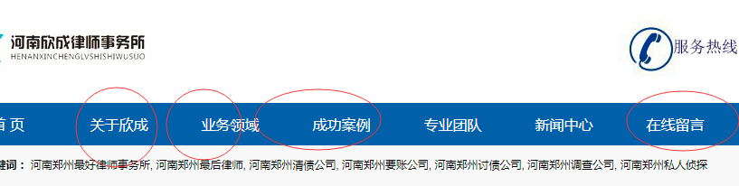

二：删除掉底部友链



